2023

Développeur web et web mobile

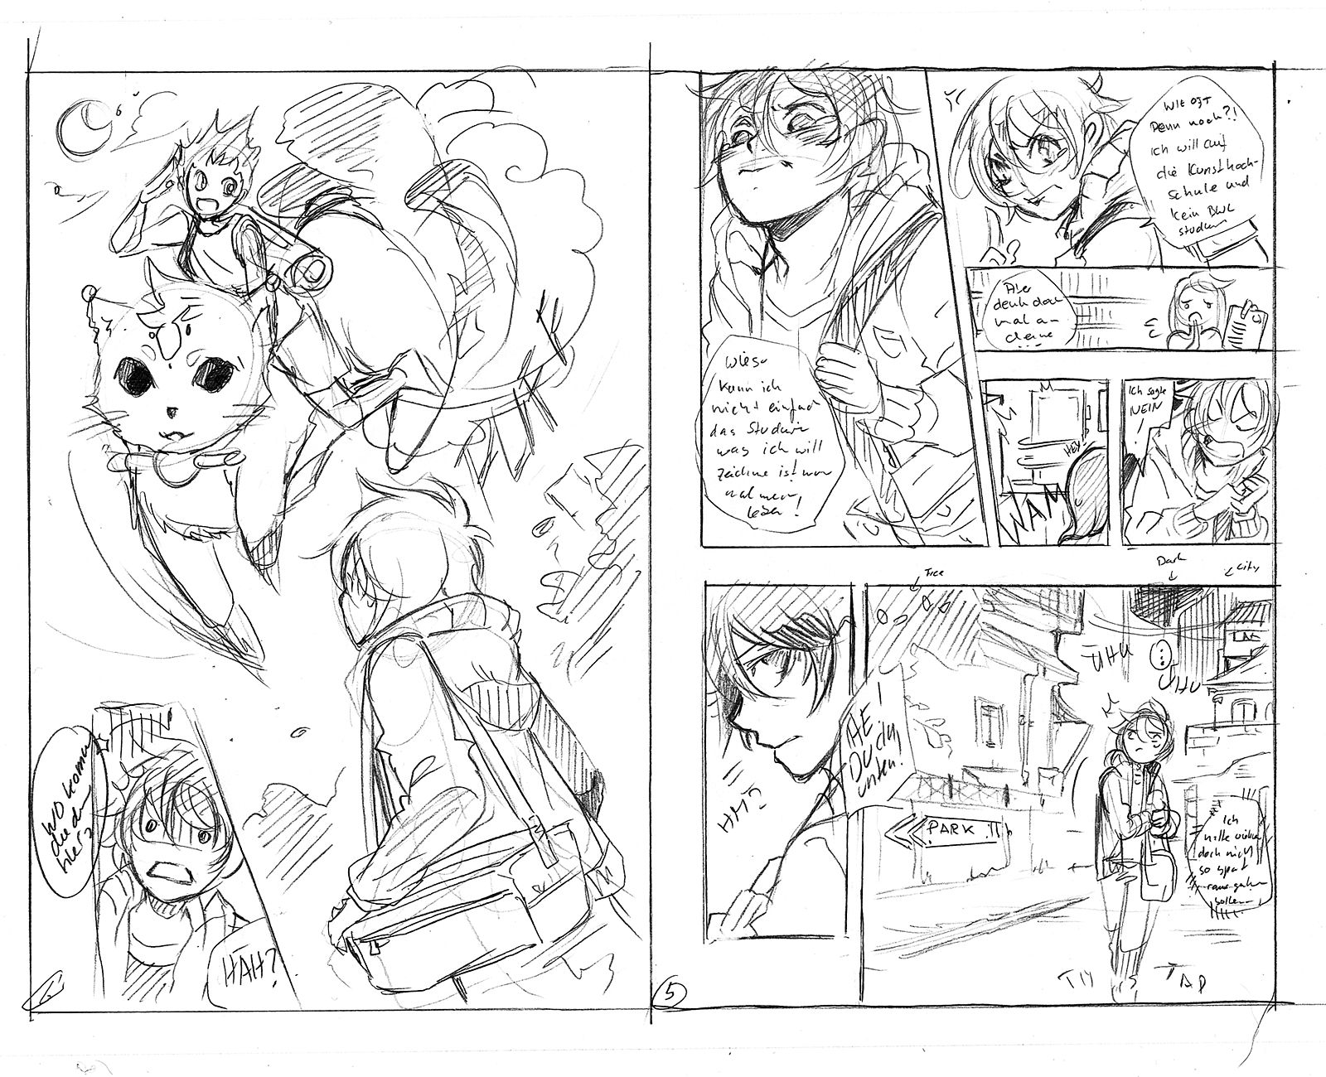

BAKITO

Sommaire

Résumé de projet ………………………………………………………………………..2

Compétences professionnelles 3

Cahier des charges 4

Outil de prototypé 5

Langages utilise Front-end 6

Langages utilise back-end 7

Hébergement 8

Bibliothèque 9

Maquettage 10

MCD et MLD de la base de données 11

Pour créer ma base de données, je me suis aidée de JMERISE, pour la réalisation de mon MCD (Modèle conceptuel des données) de ma base de données que JMERIE a ensuite convertir en MLD 11

(Modèle logique des données) 11

Arborescence 13

Connexion à la base de données 14

Ajoute d’un manga 15

Afficher les mangas 20

Modification des mangas 21

Suppression du manga 24

Jeu d’essai 25

Sécurité 27

Protection contre les injections SQL 28

Présentation d’un exemple de recherche effectuée à partir de site anglophone 29

Conclusion 30

# Résumé de projet

Mon projet de Titre Professionnel est une librairie de manga.

**Pourquoi une librairie de manga ?**

Etant un amateur de manga et de dessin, j’ai constaté le besoin librairie en ligne ou pour un magasin référençant les différents titres existants.

**Coté administratif**

L’utilisateur pourra ajouter des livres, les ranger par ordre alphabétique et par catégorie (action, aventure, polar, etc.), modifier le prix ou les supprimer.

En tant que vendeur, je peux recevoir des réservations par e-mail avec les coordonnées du client, voir leurs informations pour les constater par mail pour les nouveaux ajouts.

Les clients devront s'inscrire sur le site sur lequel il aura accès à son historique de commande, à des points de fidélité pour avoir accès à des réductions sur ses commandes.

Pour valider leur commande, les clients devront remplir leur panier, puis remplir un formulaire de règlement avec une carte bancaire. Il recevra un email de confirmation avec la facture de sa commande.

**Pour l'avenir de mon site**

Par la suite, j’aimerai proposer plus de catégories de produits à la vente comme des pop, figurine, jeux de société.

On pourrait adapter ce site à une boutique où on pourrait avoir un QR-code pour avoir les cartes de fidélité de mes clients.

Ensuite, une décliner le site en application sur laquelle il pourrait recevoir des notifications pour les nouveaux arrivages de manga et pour leur dire quand leur commande sera prête.

# Compétences professionnelles

Activité-type 1

Développer la partie Front-End d'une application web ou web mobile en intégrant les recommandations de sécurité

|  |  |  |
| --- | --- | --- |
| N° | Nom de la compétence | Explication |
| 1 | Maquetter une application | Réalisation de la maquette d’un projet à l’aide d’une application dédiée (Figma, Adobe XD, Lunacy |
| 2 | Réaliser une interface utilisateur web statique et adaptable | Réalisation de pages html / css responsives. |
| 3 | Développer une interface utilisateur web dynamique | Intégration du langage Javascript pour dynamiser l’interface du site (vérification des champs avant la validation du formulaire, mise en place d’un mode nuit , …) |
| 4 | Réaliser une interface utilisateur avec une solution de gestion de contenu ou e-commerce | Création et mise en place d’un site de type Word-press, Joomla, Prestashop, .. |

Activité-type 2

Développer la partie Back-End d'une application web ou web mobile en intégrant les recommandations de sécurité

|  |  |  |
| --- | --- | --- |
| 5 | Créer une base de données | Conception avec JMerise du MCD de la base de données, et mise en place de celle-ci. |
| 6 | Développer les composants d’accès aux données | Création des classes et des requêtes préparées pour gérer l’accès, l’insertion, la modification ou la suppression des données dans la base de données. |
| 7 | Développer la partie back-end d’une application web ou web mobile | Intégration du langage Javascript pour dynamiser  Développement des contrôleurs, des vérifications des données avant envoi dans la base de données, tout le php. |
| 8 | Elaborer et mettre en oeuvre des composants dans une application de gestion de contenu ou e-commerce | Création d’un thème personnalisé ou d’une extension wordpress, joomla, .. |

# Cahier des charges

L’utilisateur aura les droits :

Actuellement :

* Création d’un compte
* Modifier de ces bonnes personnes
* Suppression de leur compte

À terme :

* Ajouté en favoris
* Ajoute dans un panier
* Modifier le panier
* Avoir des suggestions de livre
* De maitre des commentaires sur les mangas
* Avoi un QR-code

L’administrateur aura le droit :

Actuellement :

* D’ajoute des mangas
* Modifier les mangas
* Supprimer les mangas

À terme :

* Ajoute un nouvel administrateur
* Avoir un conte des nouveaux utilisateurs connectent
* Avoir accès un e-commerce
* Avoir une section de gestion de stock

# Outil de prototypé

Trello est l'outil visuel qui permet à une équipe de gérer n'importe quel type de projet ou de flux de travail, ou encore de suivre les tâches

Gloomaps est un logiciel adapté pour la réalisation des projets professionnels

Figma est une plateforme collaborative pour éditer des graphiques vectoriels et faire du prototypage

# Langages utilise Front-end

HTML et un langage de balisage qui sert à la structure d’un site Web.



CSS et un langage qui permet de styliser la structure HTML d’un site web

SASS est l'acronyme de Syntactically Awesome Style Sheet. C'est un préprocesseur qui ajoute des fonctionnalités à CSS.

JavaScript est un langage de programmation qui permet d’interagir avec les éléments du DOM afin de dynamisme son HTML

# Langages utilise back-end

PHP est un langage de programmation coté serveur qui va permettre de rendre dynamique une page web, c’est-à-dire de modifier le contenu d’une page en fonction de certaines fonction de certaines variable comme par exemple en fonction de quel utilisateur est connecté

MySQL est un langage de programmation qui permet d’interagir avec la basse de données

phpMyAdmin est un logiciel libre écrit en PHP qui a pour mission de s'occuper de l'administration d'un serveur de base de données MySQL



JMERISE est un logiciel permettant de réaliser des MLD et des MCD, que j’ai utilisé pour la conception de ma base de données

# Hébergement



GitHub est une plate-forme d'hébergement de code pour le contrôle de version et la collaboration .

**Editeur de texte**

Visual Studio Code est un éditeur de code extensible développé par Microsoft pour Windows, linux et MacOs

# Bibliothèque

Google Fonts est une bibliothèque open source qui contient des polices et logo.



OWL Carousel est un plugin jQuery tactile qui vous permet de créer des carrousel réactifs

# Maquettage

Pour le maquettage j’ai utilisé figma.

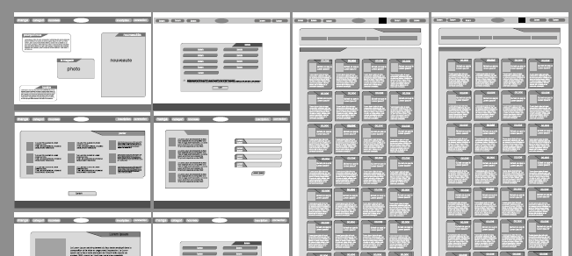

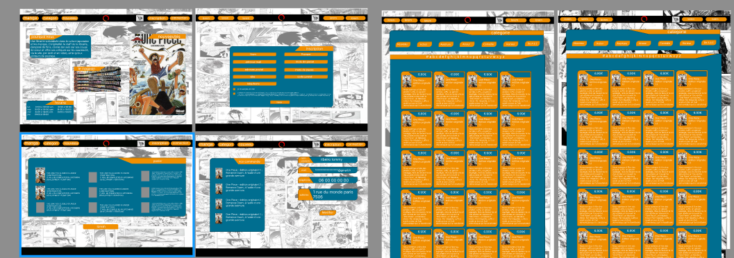

# MCD et MLD de la base de données

# Pour créer ma base de données, je me suis aidée de JMERISE, pour la réalisation de mon MCD (Modèle conceptuel des données) de ma base de données que JMERIE a ensuite convertir en MLD

# (Modèle logique des données)

MCD de ma base de données

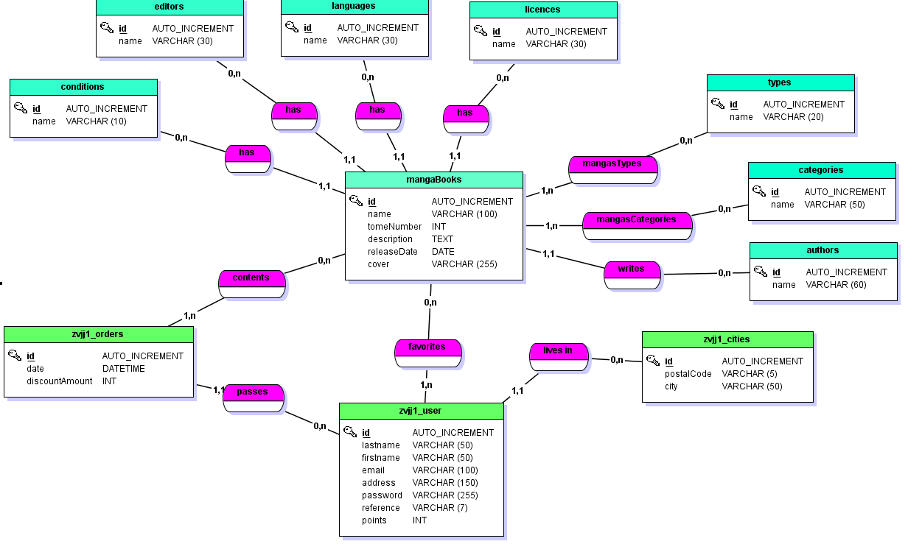

JMERISE convertir également le MLD en script SQL pour générer notre base de bonne

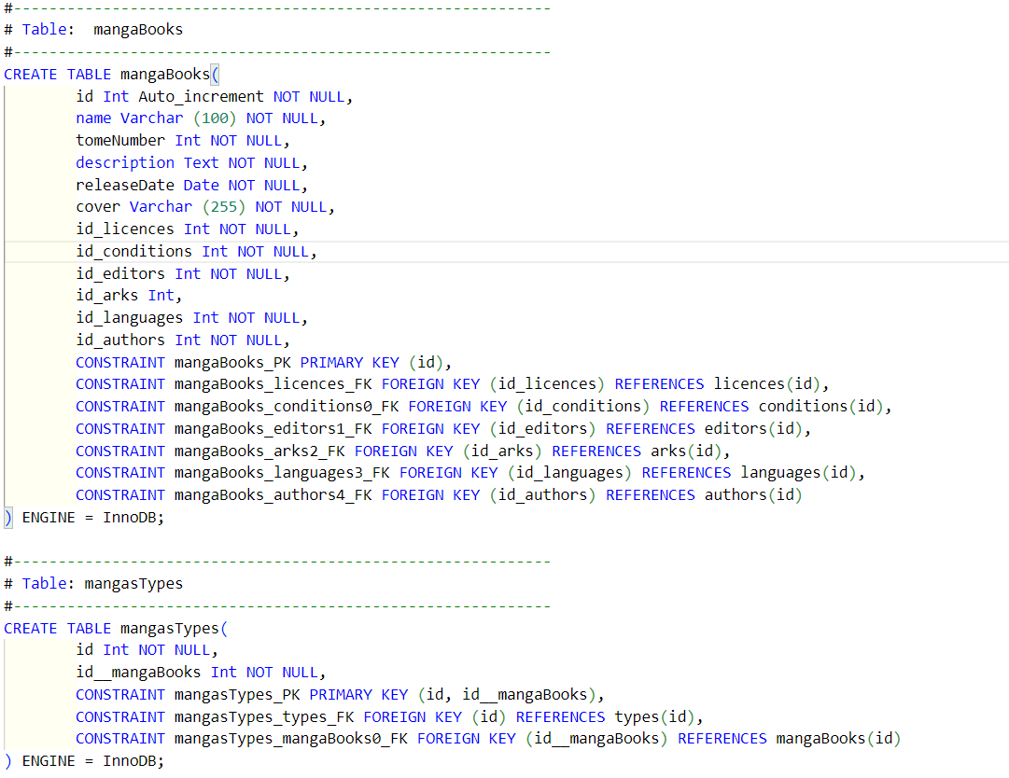

# Arborescence

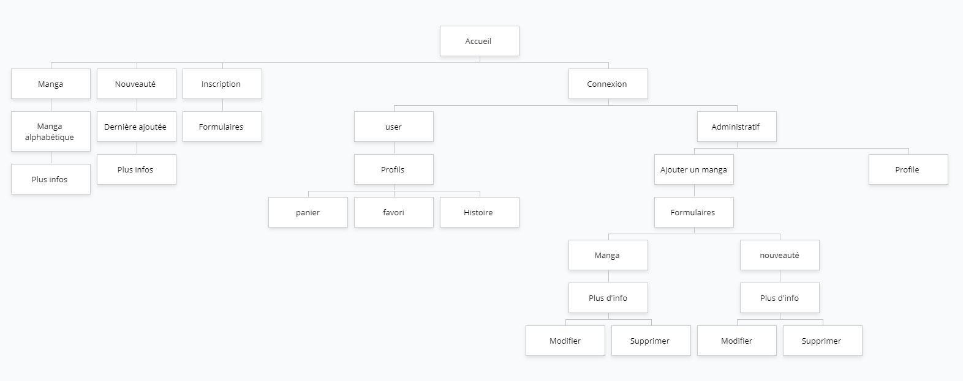

L’arborescente de mon projet et divise en trois partis

Les explorant, les utilisateurs et les administrateurs

Les explorateurs :

Peut aller voir les mange et les détritions

Les utilisateurs :

Peut aller voir les mangas et les détritions

Avoir une page de profil qui leur donne plusieurs avantages

Les administrateurs :

Peut avoir assez à tout le site et modifier le contenu

Me ne peux pas modifier le structuré du site

# Connexion à la base de données

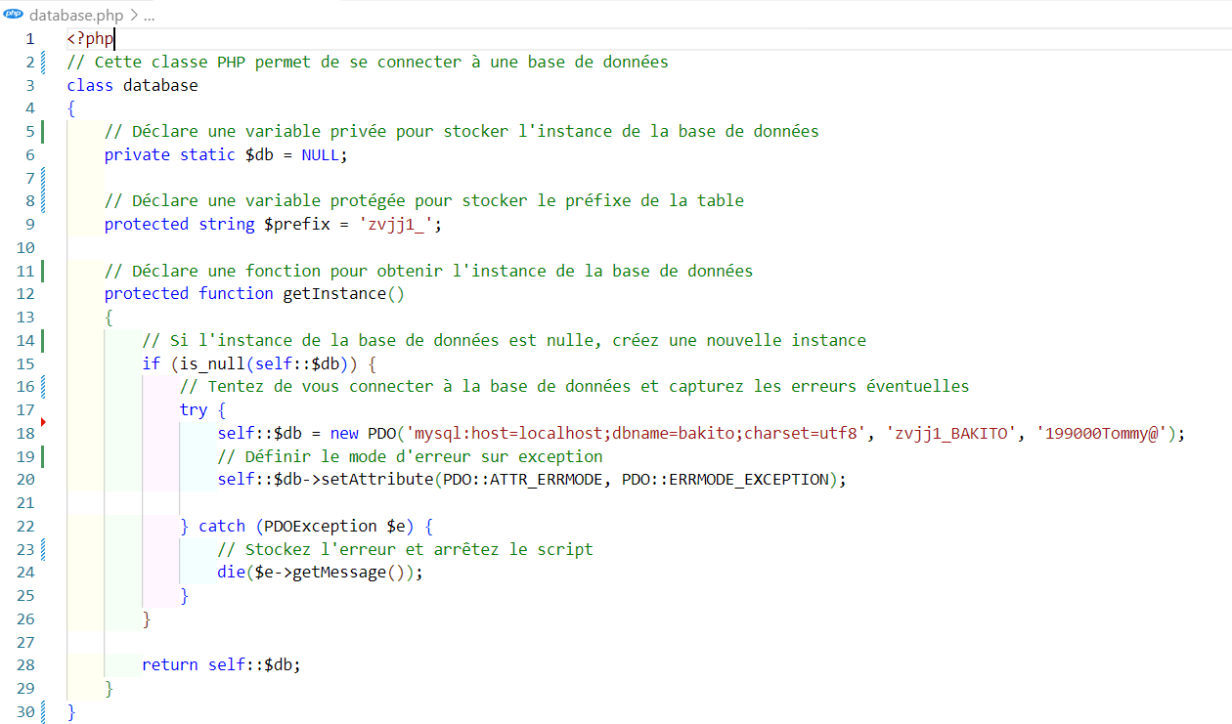

*Extrait du fichier database.php*

Pour me connecter à ma base de données, j'ai utilisé le design pattern Singleton

Qui me permet de garder ma session de base de données ouverte pour mieux manipuler mes données

# Ajoute d’un manga

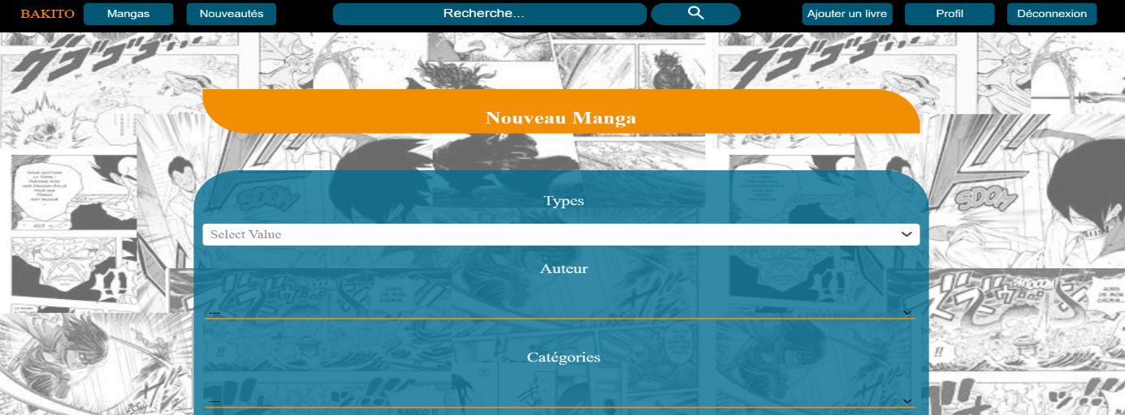

*Extrait de la vue nouveau manga – admin/views/addBook.php*

Grâce à des vérifications, je préviens les données erronées et/ou vides.

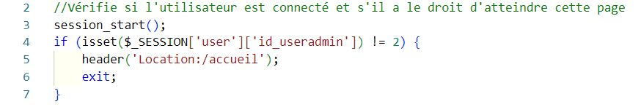

*Extrait du contrôleur –admin/ controllers/books/addBookControllers.php*

Je vérifie que l’utilisateur soit bien un administrateur,

Ci l’utilisateur ne pas un administrateur il sera rédigé vert l’accueil et on me fin à la lecture du script

*Extrait du contrôleur –admin/ controllers/books/addBookControllers.php*

Je vérifie que le formulaire soit bien enclenche pour commencer mes contrôles,

Je vérifie que mon champ ne soit pas vide ci le champ et vide j’afficher un message errer

**Preg_matche()** : Effectué une recherche pour trouve une correspondance avec ma regex

**!** : je demandé l’inverse.

Donc je demande à mon **preg_matche()** de ne pas autorisé les mot lettres ou autre caractère qui se trouve dans la regex.

Je fais un **strip_tags()** pour supprime tous les balise HTML, JS ectr . . .

Je fais une double vérification pour évite des informations dangereuses pour ma base de données.

Si toutes les vérifications son valide j’envoie les donné à la base.

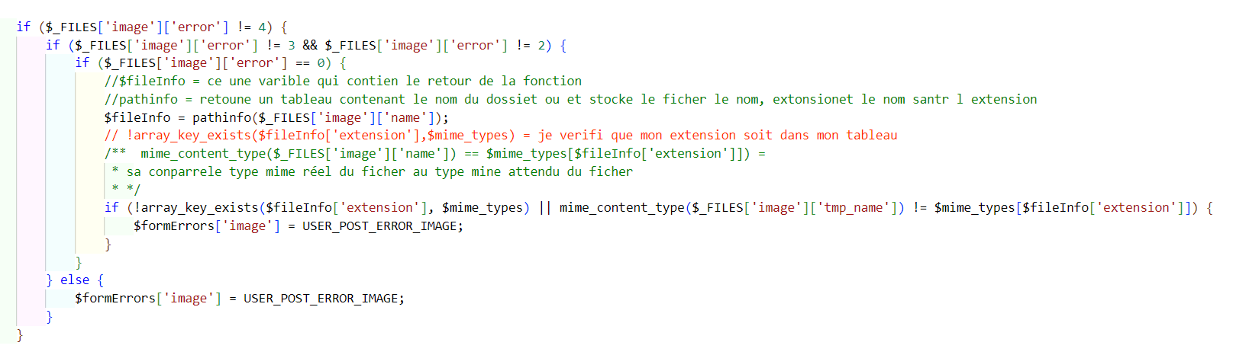

*Extrait du contrôleur –admin/ controllers/books/addBookControllers.php*

Je vérifie si l’erreur de téléchargement du ficher n’est pas a 4,3,2

Ci il correspond j’affiche un message erreur

Je vérifie si le téléchargement du fichier s’est déroulé sans erreur

Je récupère le nom du fichier téléchargé

Je vérifie si l’extension du fichier est dans le **tableau des types MIME** autorisés.

Si elle ne l’est pas ou si le **type MIME** réel du fichier ne correspond pas au **type MIME** attendu

J’affiche un message d’erreur

*Extrait du contrôleur –admin/ controllers/books/addBookControllers.php*

Je crée un chemin pour le fichier téléchargé, en utilisant **unique ()** je rends le nom du fichier unique avec son extension.

Je déplace le fichier téléchargé ver le nouveau chemin d’accès spécialisé et vérifier si le déplacement a réussi

Je donne les autorisation de lecture et d’écriture sur le fichier téléchargé a l’utilisateur

Je stock je chemin du fichier dans la base de données

Tableau des MIME et regex

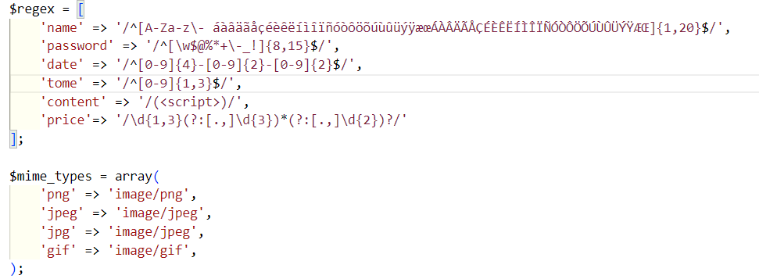

Tableau des erreurs

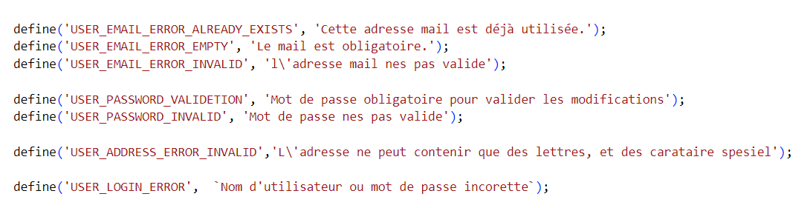

*Extrait du config – config.php*

**Define()** : définit un constante.

Je mai un nom à l’erreur pour l’appel plus facilement

Et le message qui doit être affiché

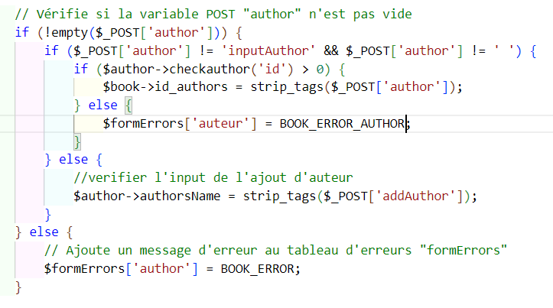

*Extrait du contrôleur –admin/ controllers/books/addBookControllers.php*

Je vérifie que le sélect ne soit pas vidé ci le sélect et vide j’affiche un massage d’erreur

Je vérifie que le sélect ne soit pas sur l’option **’inputAuthor’** et la **chaine de caractère vide ‘ ’** ne soit sélectionné ci une d’elle et sélectionnée on peut ajouter un nouvelle auteur

Je vérifie que la valeur sélectionnée ne soit pas dans la base de données s’il et dans la base de donne un message d’erreur s’affiche

Ci il et pas dans la base de données je l’ajouter a mon manga

*Extrait du contrôleur –admin/ controllers/books/BookControllers.php*

Je vérifie que mon select soit sur **‘inputAuthor’** je l’ajoute dans la base de données

Je récupère **l’id** du dernière ajout de la base de données avec **LasInsertId()** pour l’ ajoute au nouveau manga

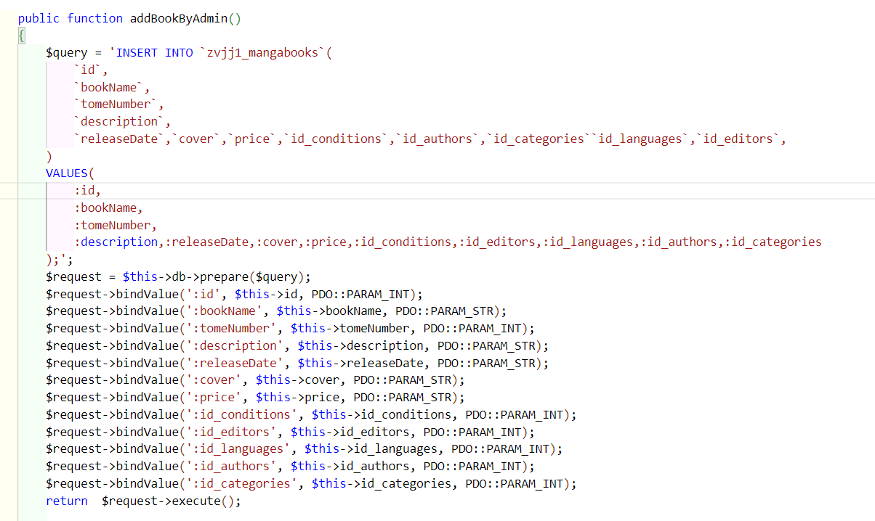

*Extrait du model –admin/models/books/addBookModels.php*

J’ajoute un livre a la base de données en utilisant INSERT INTO ( cette commande permet au choix d’inclure une seule ligne à la base existante ou plusieurs ligne d’un coup)

*Extrait du addBookModel.php* *– models/books/BookModel.php*

Je fais une requête SQL pour pouvoir afficher les books et les classé par autres alphabétique

Je fais un **fetchAll** pout tout récupéré et un **FETCH_OBJ** pour fait un tableau d’objet

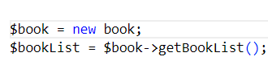

*Extrait BookControllers.php –controllers/books/BookControllers.php*

Je crée un nouvel objet avec **new book**

Que je stock dans une variable

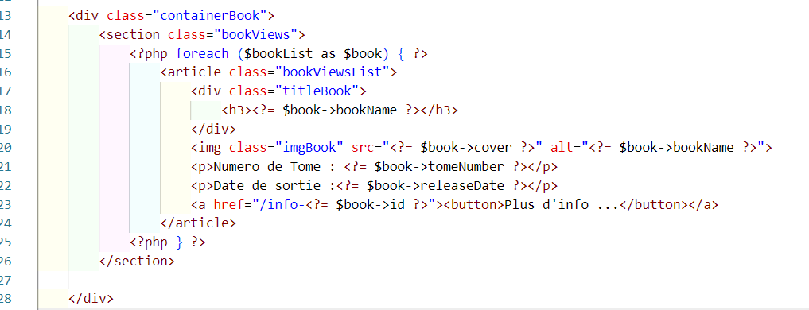 *Extrait du book.php – views/books/book.php*

Je boucle dans un **foreach()** mon nouvel objet pour pouvoir cible plus facilement chaque élément

# Modification des mangas

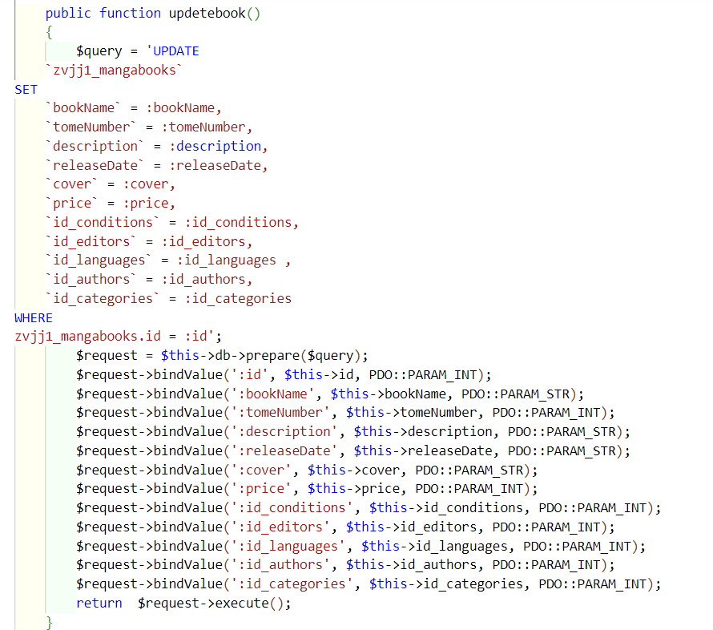

*Extrait du models –models/books/updeteBookControllers.php*

Je peux mètre à jour les données de la base de données en utilisant **UPDATE** (de mètre a jour les données ci il existe déjà dans la table)

*Extrait updeteBookControllers.php –controllers/books/updeteBookControllers.php*

Je boucle dans un **foreach ()** les données de ma base de données

Ci l’administrateur ne rempli pas les champs les informations son envoyé dans la base de données

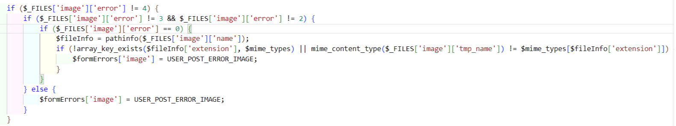

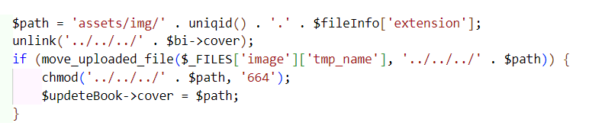

*Extrait updeteBookControllers.php –controllers/books/updeteBookControllers.php*

Ci il n’y a pas de fichier à télécharger il me renvoie en boucle le meme chemin

Ci il y a un fichier à télécharger je fais les meme contrôle que pour l’ajout de mange et je supprime l’ancien fichier avec

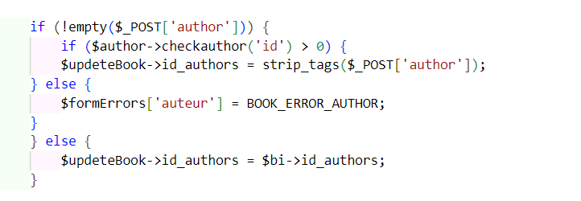

Je vérifie que le select ne soit pas vide ci il est vide je renvoie la meme donne dans la base de bonne

Ci le champ et rempli je vérifie que la nouvelle donnée sous dans la base de données s’il et dans la base je l’envoi s’il ne pas dans la base de données je mais un message erreur

# Suppression du manga

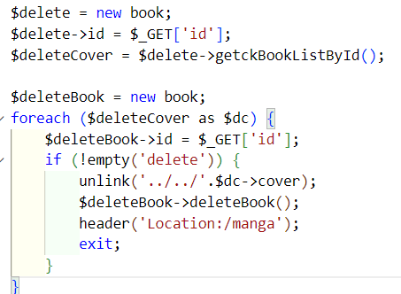

je crée un nouvel objet pour récupérer le chemin de l’image

Je récupère l’id dans l’URL avec $_GET (variables HTTP)

Je fais un foreach() pour récupéré le chemin de l’image

Je fait un unlink() pour supprime l’image dans le dossier

et je delete la linge dans la base de bonnes âpre avoir récupère id dans l’ URL et clique sur le bouton

# Jeu d’essai

Je vais faire un jeu d’essai sur l’ajout d’un utilisateur

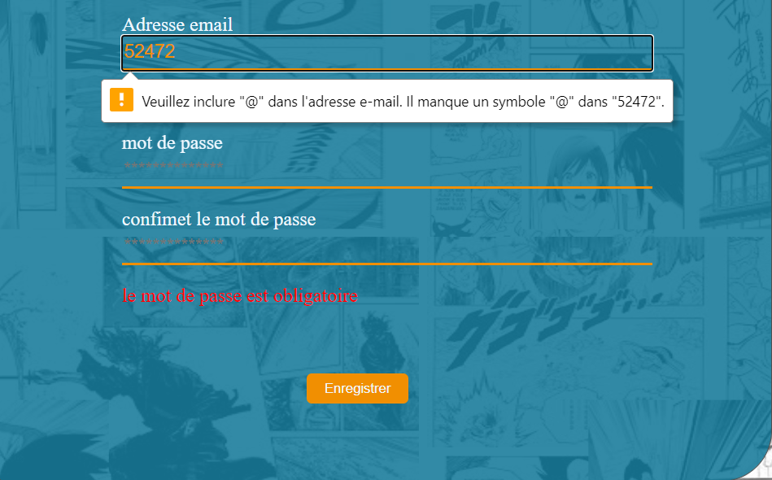

Dans mon champs email, dans le cas où mon utilisateur essayerait d’entrer une autre donnée (des chiffres par exemple), le type de l’input précisé offre une première barrière en ne permettant pas la validation du formulaire.

je vais remplir le formulaire avec les information suivent

Données d'entrée :

Civilité : Monsieur

Nom : Dupont

Prénom : jan

Adresse : 53 rue de parie

Ville : 02859 – Beauvais

Adresse mail : [jan@dupont.com](mailto:jan@dupont.com)

Mot de passe : 199000Tommy@

Confirme le mot de passe : 199000Tommy@

Ci tous les donne son bonne un message de succès s’affiche



Les données dans la base de données





Pour tout les nouveau utilisateur un numéro de référence et génère automatiquement pas le système pour pouvoir génère un QR-code uniques pas utilisateur



Un système de point sera ajoute à l’utilisateur pour les promotions du site

Le jeu d’essai ci-dessus teste si le système est capable d’enregistrer un nouvel utilisateur avec succès dans le système avec les informations fournies, et si une référence unique est générée pour les utilisateurs enregistrés

# Sécurité

Protection contre les failles XSS

Qu’est-ce qu’une faille XSS ?

Les XSS font partie de la catégorie des vulnérabilités par injection de code au même titre que les injection SQL.

Cependant pour découvre et exploiter une faille XSS, il s’agit pour un attaquant d’injecter du code malveillant via les paramètres d’entrée côté client

Protection

Pour se protéger des erreurs de sécurité, nous pouvons utiliser des regex pour limiter les caractères ou les mots que l’utilisateur peut utiliser.

Il y a les fonctions de PHP comme htmlspecialchars() – convertit les caractères spéciaux en entités HTML

Exemple :



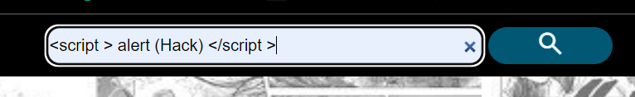

# Protection contre les injections SQL

Qu’est-ce qu’une injections SQL ?

L’injection SQL, ou SQLi, est un type d’attaque sur une application web qui permet à un attaquant d’insérer des instructions SQL malveillantes dans l’application web, pouvant potentiellement accéder à des données sensibles dans la base de données ou détruire ces données.

L’injection SQL a été découverte pour la première fois par Jeff Forristal en 1998.

Protection

La protection pour les injections SQL sont les requêtes préparées .

La requête préparée s’exécuté en deux étapes, la préparation et l’exécution de cette dernière.

Lors de la préparation de la requête, une demande est envoyée au serveur de la base de données.

Le serveur effectue une vérification de la requête.

# Présentation d’un exemple de recherche effectuée à partir de site anglophone

Je cherche à hacher mon mot de passe pour pourvoi sécurise les connexions de me utilisateur plusieurs algorithme son support :

Traduction en France

La fonction password_hash() crée un nouveau hachage en utilisant un algorithme de hachage fort et irréversible.

Les algorithmes suivants sont actuellement supportés :

* **Password_default** : utilisation de l’algorithme bcrypt (par défaut depuis PHP 5.5.0) notez que cette constante est conçue pour changer dans le temps, au fur et à mesure que des algorithmes plus récents et plus forts sont est ajouté à PHP. Pour cette raison, la longueur du résultat issu de cet algorithme peut changer dans le temps, il est donc recommandé de stocker le résultat dans une colonne de la base de données qui peut contenir au moins 60 caractères (255 caractères peut-être un très bon choix).
* **Password_bcrypt :** utilisation de l’algorithme **crypt_blowfish** pour créer la clé de hachage. Ceci va créer une clé de hachage standard crypt() utilisant l’identifiant ‘$2y$’. Le résultat sera toujours une chaîne de 60 caractères, ou faux si une erreur survient.

# Conclusion

En conclusion le développement de mon projet m’a permis de mettre toutes les compétences que cher à qui durée les sex mois de formations

Pour mon projet je voudrai ajout le qr-code aux utilisateurs

Ajoute la page administration avec son e-commerce

Finir les ajouts de favoris

Et modifier la page d’accueil pour la rendre plus attractive

Je vous remercie par avance de l’attention que vous avec porte à mon dossier professionnel